浙大云盘 使用简易指南

1. 浙江大学综合服务网，用统一身份认证登录“应用中心”：
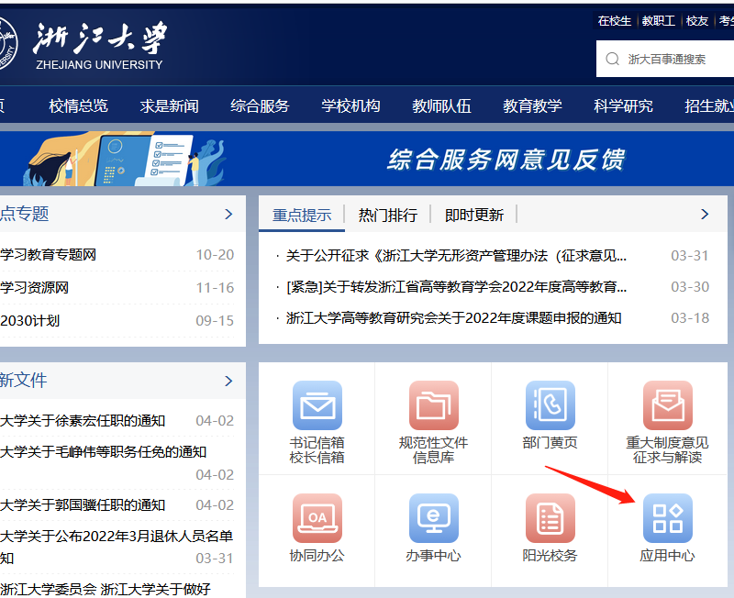

2. 找到网页最后“浙大云盘”
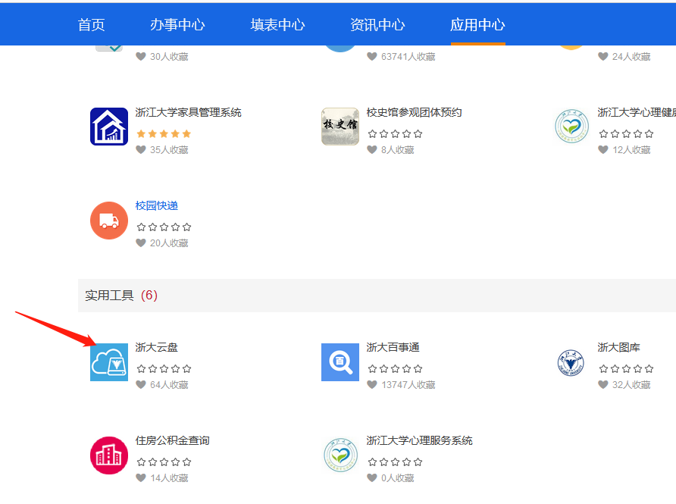

3. 点“上传”：可以上传文件，也可以上传文件夹
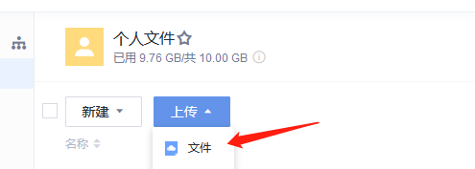

4. 点击已上传文件右侧的“分享”，选择“通过链接分享”：
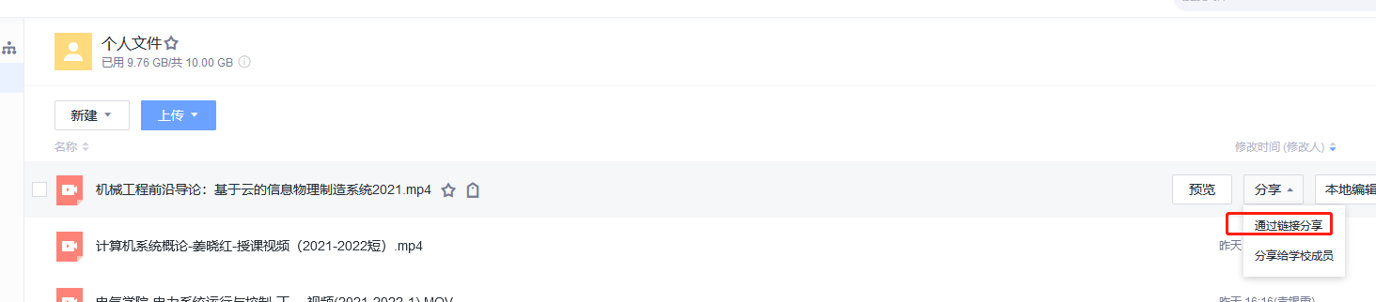

5. 点“修改”：
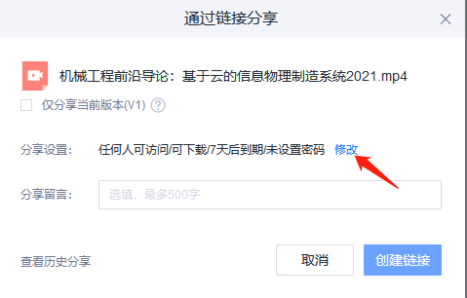
6. 可以对上传文件设置访问权限、下载权限、有效期及密码，然后点“保存”。注意：访问有效期请统一设置3个月以上或不设置有效期。
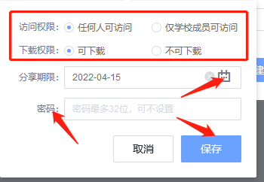
7. 然后点“创建链接”，会跳出以下窗口，点击“复制链接”即可粘帖一条含链接和密码的文本。
